学校園における新型コロナウイルス感染症
対策マニュアル（増補版）

大阪府教育庁

（令和２年１２月１１日）

市町村立学校園版

増補版
Ⓒ2014 大阪府もずやん

本マニュアル（増補版）は、文部科学省作成の「学校における新型コロナウイルス感染症に関する衛生管理マニュアルVer.5」に基づき、大阪府教育庁として作成いたしました。
「学校園における新型コロナウイルス感染症対策マニュアル」（令和２年５月28日Ver.1及び増補版）に記載している内容で、必要な箇所のみ、加筆修正を加えたものを示しております。
これまでのマニュアルと併せて参考にしていただき、各市町村、学校園において感染症対策に努めていただきますようお願いします。

増補版の主な改訂箇所（波線部）
①冬季における換気に関する内容を追加
②体育の授業におけるマスクの着用、フェイスシールド・マウスシールドの活用に関する内容を追加
③健康診断に関する内容を追加
④臨時休業の判断に関する内容を追記

大阪府教育庁

第２章 学校における基本的な新型コロナウイルス感染症対策について
マニュアルVer.1 「第2章３節（１）「密閉」の回避（換気の徹底）」（P.15）を下記内容に修正（波線部が変更箇所）

３．集団感染のリスクへの対応

（１）「密閉」の回避（換気の徹底）
換気は、気候上可能な限り常時、困難な場合は30分に１回（５分程度）実施してください。窓は10cmから20cm程度であっても常時開けておくだけで換気効果があります。廊下の窓を開けることも必要です。換気は２方向の窓やドアを同時に開けて行うようにします（対角線上の窓等を開けると換気がスムーズに行われます）。
授業中は必ずしも窓を広く開ける必要はありませんが、気候、天候や教室の配置などにより異なることから、換気方法について、必要に応じて学校薬剤師と相談します。
①窓のない部屋
常時入り口を開けておいたり、換気扇を用いたりするなどして十分に換気に努めます。また、使用時は、人の密度が高くならないように配慮します。
②体育館のような広く天井の高い部屋
換気は感染防止の観点から重要であり、広く天井の高い部屋であっても換気に努めるようにします。
③エアコンを使用している部屋
エアコンは室内の空気を循環しているのみで、室内の空気と外気の入れ替えを行っていないことから、エアコン使用時においても換気は必要です。
④換気設備の活用と留意点
学校に換気扇等の換気設備がある場合には、常時運転します。また、換気設備が人数に必要な換気能力を有するとは限りませんので、換気能力を確認し、必要な場合には、窓開け等による自然換気と併用しましょう。なお、換気扇のファン等が汚れていると効率的な換気が行えないことから、必要に応じ、清掃を行うようにしてください。
⑤冬季における換気の留意点
冷気が入り込むために窓を開けづらい時期ですが、空気が乾燥し、飛沫が飛びやすくなることや、季節性インフルエンザ等の感染症が流行する時期でもありますので、徹底して換気に取り組むことが必要です。気候上可能な限り、常時換気に努めてください。（難しい場合には、30分に１回（5分程度）実施。）
イ）室温低下による健康被害の防止
換気による室温を保つことが困難な場面が生じることから、その場合には、室温低下による健康被害が生じないよう、児童生徒等に暖かい服装を心がけるよう指導し、学校内での保温・防寒目的の衣服の着用について、柔軟に対応してください。
また、室温が下がりすぎないよう、空き教室等の人のいない部屋の窓を開け、廊下を経由して、少し温まった状態の新鮮な空気を人のいる部屋に取り入れること（二段階換気）も、気温変化を抑えるのに有効です。
ロ）機器による二酸化炭素濃度の計測
十分な換気ができているか心配な場合には、換気の指標として、学校薬剤師の支援を得つつ、CO₂モニター等により二酸化炭素濃度を計測することが可能です。学校環境衛生基準では、1500ppmを基準としています。
政府の新型コロナウイルス感染症対策分科会では、マスクを伴わない飲食を前提としている飲食店等の場合には、1000ppm以下が望ましいとされており、昼食時には換気を強化するなど、必要に応じ、児童生徒の活動の態様に応じた換気をしてください。

（参考）学校における窓・扉の開け方と換気の状態の例
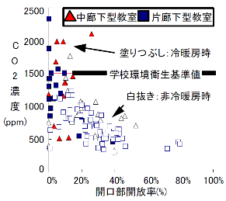
右の図は、ある学校において、各クラスの時限毎の窓・扉の開放率（窓・扉の面積に対する開放部の面積比率）と二酸化炭素（CO₂）濃度との関係を、冷暖房使用の有無や教室の配置状況別に示したものです。
窓・扉の開放率が10％以下になると、CO₂濃度が学校環境衛生基準で規定している1500ppmを超えることが多くなっています。
（出典）学校における温熱・空気環境に関する現状の問題点と対策－子供たちが健康で快適に学習できる環境づくりのために－」（日本建築学会、2015年3月）

＜中廊下型教室＞ ▲冷暖房時 △非冷暖房時
＜片廊下型教室＞ ■冷暖房時 □非冷暖房時

第２章 学校における基本的な新型コロナウイルス感染症対策について
マニュアルVer.1 「第2章３節（３）「密接」の場面への対応（マスクの着用）」（P.18）及び増補版（令和2年8月21日版）を下記内容に修正（波線部が変更箇所）

３．集団感染のリスクへの対応

（３）「密接」の場面への対応（マスクの着用）
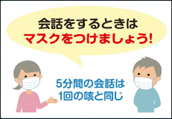
①マスクの着用について
学校教育活動においては、近距離での会話や発声等が必要な場面も生じうることから、飛沫を飛ばさないよう、児童生徒等及び教職員は、身体的距離が十分とれないときはマスクを着用するべきと考えられます。
ただし、次の場合には、マスクを着用する必要はありません。
○十分な身体的距離が確保できる場合。
○活動を行う場所の気温・湿度や暑さ指数（WBGT）が高い場合。
※夏期の気温・湿度や暑さ指数（WBGT）が高い中でマスクを着用すると、熱中症などの健康被害が発生するリスクが高くなるおそれがあります。マスクを外す場合は、できるだけ人との十分な距離を保つ、近距離での会話を控えるようにするなどの配慮をすることが望ましいですが、熱中症も命に関わる危険があることを踏まえ、熱中症への対応を優先させてください。
※マスクの取り外しについては、活動の態様や児童生徒等の様子なども踏まえ、現場で臨機応変に対応することが重要です。
※児童生徒等本人が暑さで息苦しいと感じた時などには、マスクを外すなど、自身の判断でも適切に対応できるように指導します。
※登下校中の対応については、「第３章 ７．登下校」を参照。

また、体育の授業におけるマスクの着用は必要ありません。
ただし、十分な身体的距離が取れない状況で、十分な呼吸ができなくなるリスクや熱中症になるリスクがない場合には、マスクを着用するよう指導します。

（参考）フェイスシールド・マウスシールドの活用について
フェイスシールドは、装着した本人の目の粘膜等に、他者から出た飛沫が付着することを防ぐための個人防護具の１つです。自分の飛沫を相手に飛ばすことを防ぐためのものではなく、防ぐ効果についても分かっていない点が多いとされています。
また、マウスシールドについても、マスクに比べ、自分の飛沫を相手に飛ばすことを防ぐ効果が弱いことに留意する必要があるとされています*。
現段階においては、マスクを着用せずフェイスシールドやマウスシールドのみで教育活動を行う場合には十分な身体的距離を確保したうえで活用してください。
* 「第12 回新型コロナウイルス感染症対策分科会（令和２年10 月23 日）」配布資料
https://www.cas.go.jp/jp/seisaku/ful/bunkakai/corona12.pdf

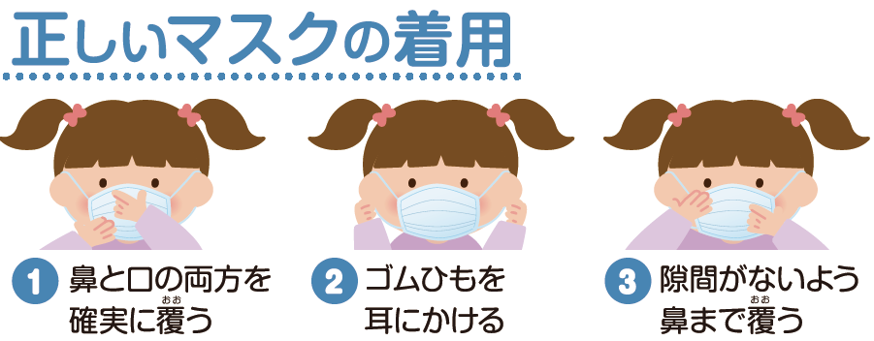
（参考）正しいマスクの着用について

第３章 具体的な活動場面ごとの感染症予防対策について
マニュアルVer.1 「第３章８節 健康診断」（P.29）を下記内容に修正(波線部が変更箇所)

８．健康診断
健康診断の実施は、学校保健安全法に定められているものであり、児童生徒等の健康状態を把握するためには年間のいずれかの時期で実施する必要があります（特例として、令和２年度は６月30日までに行う必要はなく、当該年度末日までの実施としています）。
令和２年度の健康診断をまだ実施していない学校は、学校医、学校歯科医等と相談し、感染防止に配慮した上で、令和２年度末日までに実施してください。また、３つの条件（密閉、密集、密接）が同時に重ならないよう、実施にあたっては工夫が必要です。
なお、児童生徒等に、発熱や風邪症状がある場合は無理して参加しないよう指導するとともに、健康診断を欠席しても、後日、受検する機会がある旨を事前に伝えてください。

別添資料13「健康診断にあたっての留意点」を参照ください。

第４章 感染が広がった場合における対応について
マニュアルVer.1 「第４章２節 臨時休業の判断について」（P.33）を下記内容に修正（波線部が変更箇所）

２．臨時休業の判断について

（１）児童生徒等又は教職員に感染者が確認された場合の臨時休業について
児童生徒等や教職員の感染が確認された場合、学校保健安全法第20 条に基づく学校の全部または一部の臨時休業の要否等について、以下の通り判断します。
① 学校は設置者に連絡し、感染者の学校内での活動状況について伝えます。この情報を踏まえ、設置者は保健所に臨時休業の実施の必要性について相談するとともに、学校及び設置者は保健所による濃厚接触者の範囲の特定等に協力します。
② 同時に、校長は、感染した児童生徒等について、学校保健安全法第19 条に基づく出席停止の措置をとります。感染者が教職員である場合には、職務専念義務の免除等により出勤させない扱いとします。
③ 加えて、保健所の調査により、他の児童生徒等や教職員が濃厚接触者と判定された場合には、校長は、これらの者についても同様の措置（出席停止・出勤させない扱い）を取ります。
④ これにとどまらず、学校の全部または一部の臨時休業を行う必要があるかどうかについては、設置者が、保健所の調査や学校医の助言等を踏まえて検討し判断します。
学校内で感染が広がっている可能性が高い場合などには、その感染が広がっているおそれの範囲に応じて、学級単位、学年単位又は学校全体を臨時休業とすることが考えられます。
これ以外の場合には、学校教育活動を継続しますが、第３章も参考としつつ、状況に応じて、感染リスクの高い活動の見直しや、マスクを着用しない活動の制限など、警戒度を上げる工夫も考えられます。

（２）感染者が発生していない学校の臨時休業について
地域の感染状況が悪化し、感染経路不明の感染者が多数発生しているような地域では、地方自治体の首長がアラートを発し、地域内の社会経済活動を一律に自粛することがあります。このような局面では、感染者が出ていない学校であっても、臨時休業を行う場合があります。

